## 实验十一　练习使用多用电表

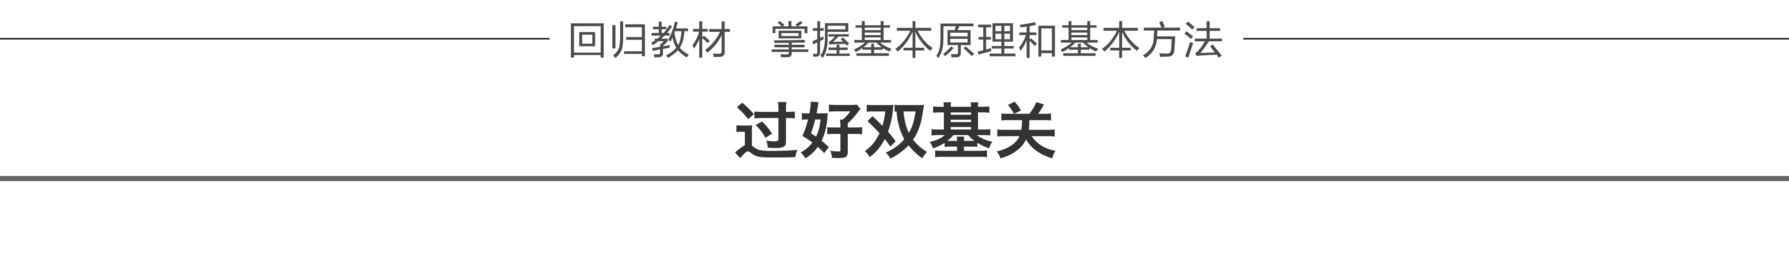

一、电流表与电压表的改装

1．改装方案

|  |  |  |
| --- | --- | --- |
|  | 改装为电压表 | 改装为大量程的电流表 |
| 原理 | 串联电阻分压 | 并联电阻分流 |
| 改装原理图 |  |  |
| 分压电阻或分流电阻 | *U*＝*I*g(*R*g＋*R*)  故*R*＝－*R*g | *I*g*R*g＝(*I*－*I*g)*R*  故*R*＝ |
| 改装后电表内阻 | *R*V＝*R*g＋*R*>*R*g | *R*A＝<*R*g |

2.校正

(1)电压表的校正电路如图1所示，电流表的校正电路如图2所示．

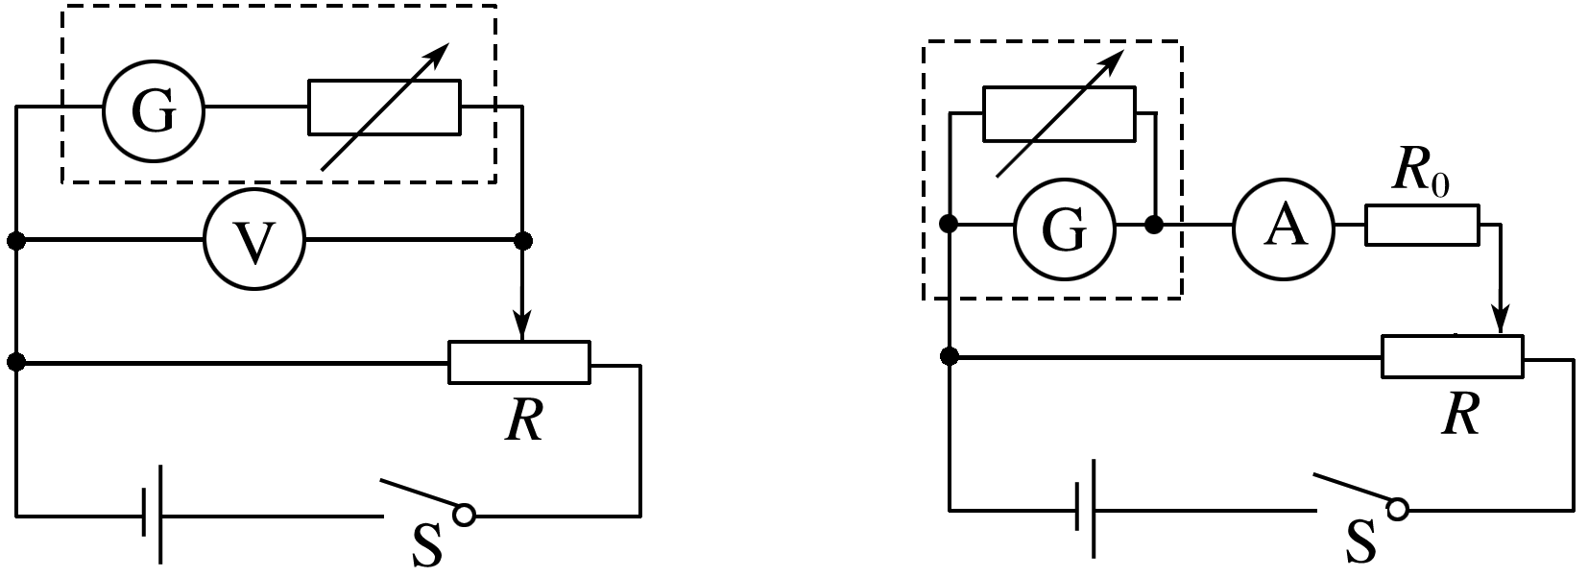

图1　　　　　　　　　　　图2

(2)校正的过程是：先将滑动变阻器的滑动触头移到最左端，然后闭合开关，移动滑动触头，使改装后的电压表(电流表)示数从零逐渐增大到量程值，每移动一次记下改装的电压表(电流表)和标准电压表(标准电流表)示数，并计算满刻度时的百分误差，然后加以校正．

二、欧姆表原理(多用电表测电阻原理)

1．构造：如图3所示，欧姆表由电流表G、电池、调零电阻*R*和红、黑表笔组成．

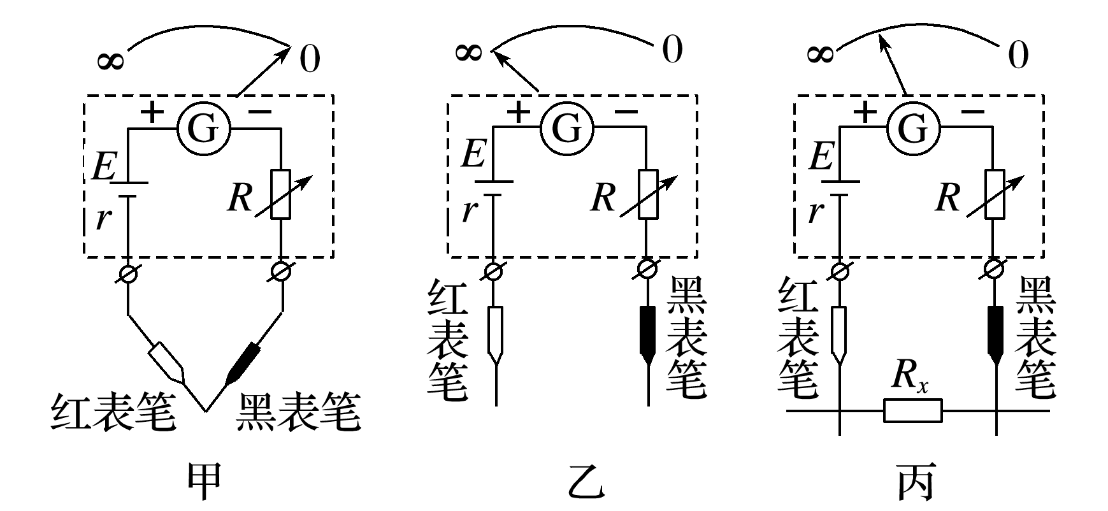

图3

欧姆表内部：电流表、电池、调零电阻串联．

外部：接被测电阻*Rx*.

全电路电阻*R*总＝*R*g＋*R*＋*r*＋*Rx*.

2．工作原理：闭合电路欧姆定律，*I*＝.

3．刻度的标定：红、黑表笔短接(被测电阻*Rx*＝0)时，调节调零电阻*R*，使*I*＝*I*g，电流表的指针达到满偏，这一过程叫欧姆调零．

(1)当*I*＝*I*g时，*Rx*＝0，在满偏电流*I*g处标为“0”．(图甲)

(2)当*I*＝0时，*Rx*→∞，在*I*＝0处标为“∞”．(图乙)

(3)当*I*＝时，*Rx*＝*R*g＋*R*＋*r*，此电阻值等于欧姆表的内阻值，*Rx*叫中值电阻．

三、多用电表

1．多用电表可以用来测量电流、电压、电阻等，并且每一种测量都有几个量程．

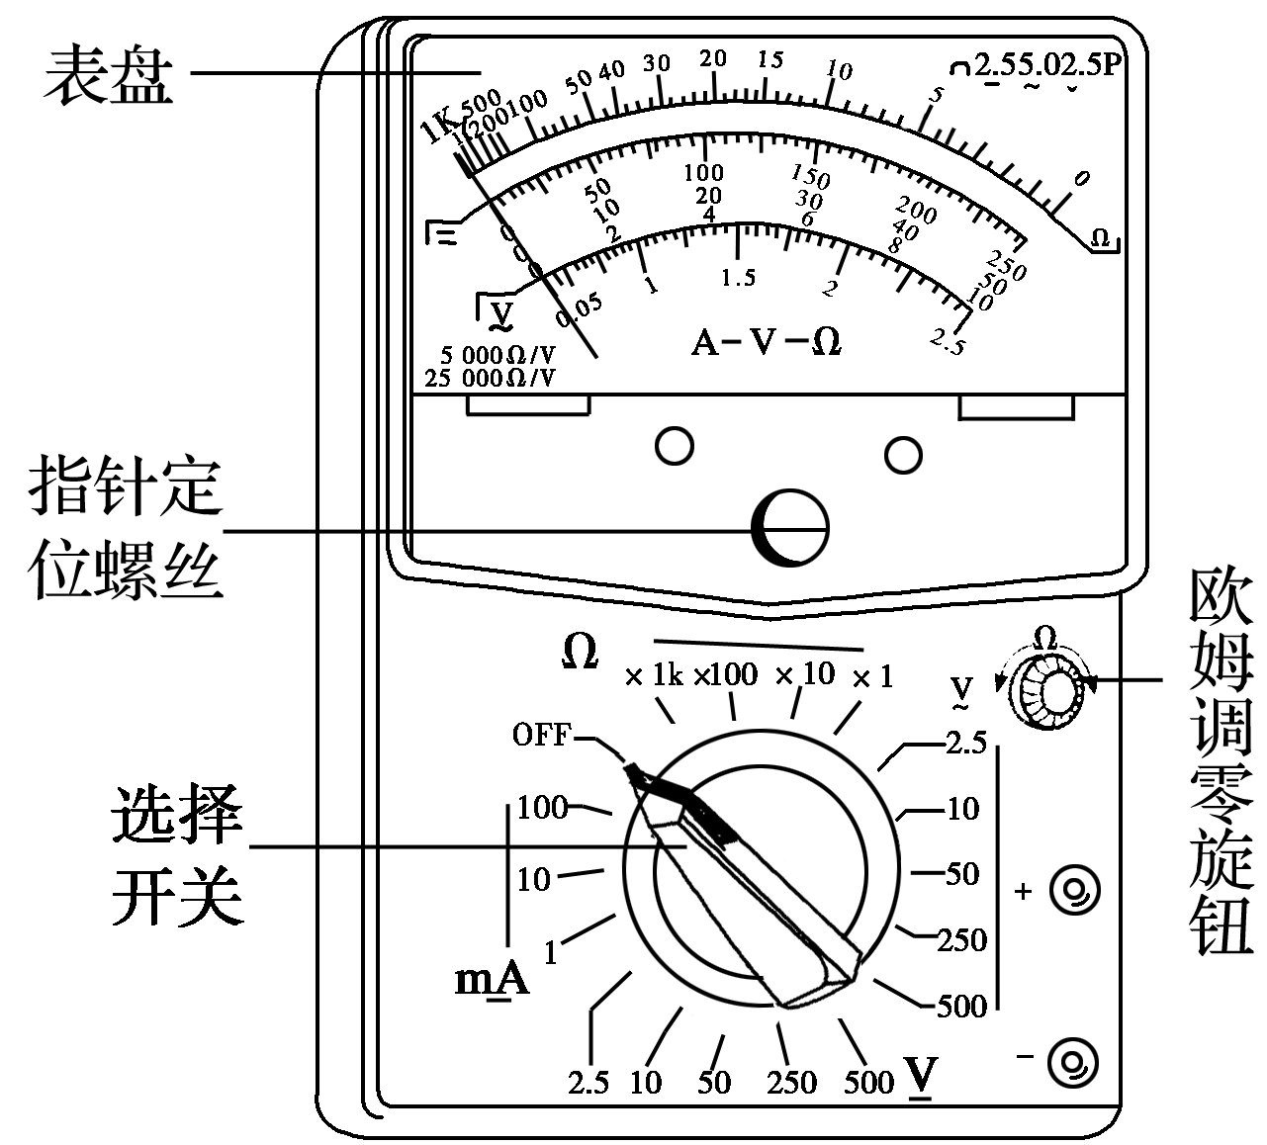

图4

2．外形如图4所示：上半部为表盘，表盘上有电流、电压、电阻等多种量程的刻度；下半部为选择开关，它的四周刻有各种测量项目和量程．

3．多用电表面板上还有：欧姆表的欧姆调零旋钮(使电表指针指在右端零欧姆处)、指针定位螺丝(使电表指针指在左端的“0”位置)、表笔的正、负插孔(红表笔插入“＋”插孔，黑表笔插入“－”插孔)．

四、二极管的单向导电性

1．晶体二极管是由半导体材料制成的，它有两个极，即正极和负极，它的符号如图5甲所示．

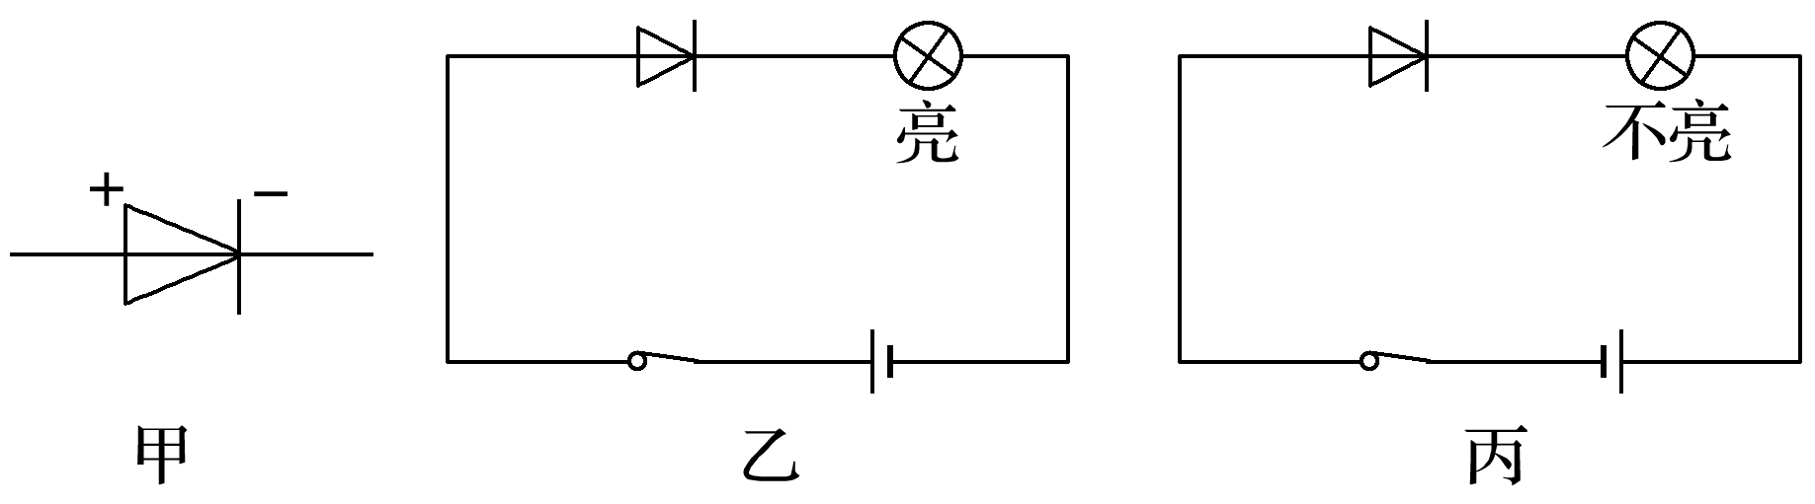

图5

2．晶体二极管具有单向导电性(符号上的箭头表示允许电流通过的方向)．当给二极管加正向电压时，它的电阻很小，电路导通，如图乙所示；当给二极管加反向电压时，它的电阻很大，电路截止，如图丙所示．

3．将多用电表的选择开关拨到欧姆挡，红、黑表笔接到二极管的两极上，当黑表笔接“正”极，红表笔接“负”极时，电阻示数较小，反之电阻示数很大，由此可判断出二极管的正、负极．



1．实验器材

多用电表、电学黑箱、直流电源、开关、导线若干、小灯泡、二极管、定值电阻(大、中、小)三个．

2．实验步骤

(1)观察：观察多用电表的外形，认识选择开关的测量项目及量程．

(2)机械调零：检查多用电表的指针是否停在表盘刻度左端的零位置．若不指零，则可用小螺丝刀进行机械调零．

(3)将红、黑表笔分别插入“＋”、“－”插孔．

(4)测量小灯泡的电压和电流．

①按如图6甲所示的电路图连好电路，将多用电表选择开关置于直流电压挡，测小灯泡两端的电压．

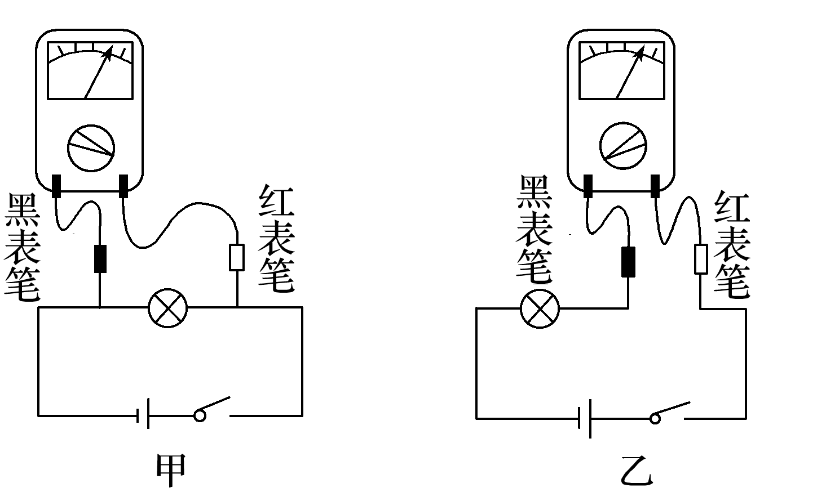

图6

②按如图乙所示的电路图连好电路，将选择开关置于直流电流挡，测量通过小灯泡的电流．

(5)测量定值电阻

①根据被测电阻的估计阻值，选择合适的挡位，把两表笔短接，观察指针是否指在欧姆表的“0”刻度，若不指在欧姆表的“0”刻度，调节欧姆调零旋钮，使指针指在欧姆表的“0”刻度处；

②将被测电阻接在两表笔之间，待指针稳定后读数；

③读出指针在刻度盘上所指的数值，用读数乘以所选挡位的倍率，即得测量结果；

④测量完毕，将选择开关置于交流电压最高挡或“OFF”挡．



1．多用电表使用注意事项

(1)表内电源正极接黑表笔，负极接红表笔，但是红表笔插入“＋”插孔，黑表笔插入“－”插孔，注意电流的实际方向应为“红入”，“黑出”．

(2)区分“机械零点”与“欧姆零点”．机械零点是表盘刻度左侧的“0”位置，调整的是表盘下边中间的指针定位螺丝；欧姆零点是指刻度盘右侧的“0”位置，调整的是欧姆调零旋钮．

(3)由于欧姆挡表盘难以估读，测量结果只需取两位有效数字，读数时注意乘以相应挡位的倍率．

(4)使用多用电表时，手不能接触表笔的金属杆，特别是在测电阻时，更应注意不要用手接触表笔的金属杆．

(5)测量电阻时待测电阻要与其他元件和电源断开，否则不但影响测量结果，甚至可能损坏电表．

(6)测电阻时每换一挡必须重新欧姆调零．

(7)使用完毕，选择开关要置于交流电压最高挡或“OFF”挡．长期不用，应把表内电池取出．

2．多用电表对电路故障的检测

(1)断路故障的检测方法

①用直流电压挡：

a．将电压表与电源并联，若电压表示数不为零，说明电源良好，若电压表示数为零，说明电源损坏．

b．在电源完好时，再将电压表与外电路的各部分电路并联．若电压表示数等于电源电动势，则说明该部分电路中有断点．

②用直流电流挡：

将电流表串联在电路中，若电流表的示数为零，则说明与电流表串联的部分电路断路．

③用欧姆挡检测

将各元件与电源断开，然后接到红、黑表笔间，若有阻值(或有电流)说明元件完好，若电阻无穷大(或无电流)说明此元件断路．

(2)短路故障的检测方法

①将电压表与电源并联，若电压表示数为零，说明电源被短路；若电压表示数不为零，则外电路的部分电路不被短路或不完全被短路．

②用电流表检测，若串联在电路中的电流表示数不为零，故障应是短路．

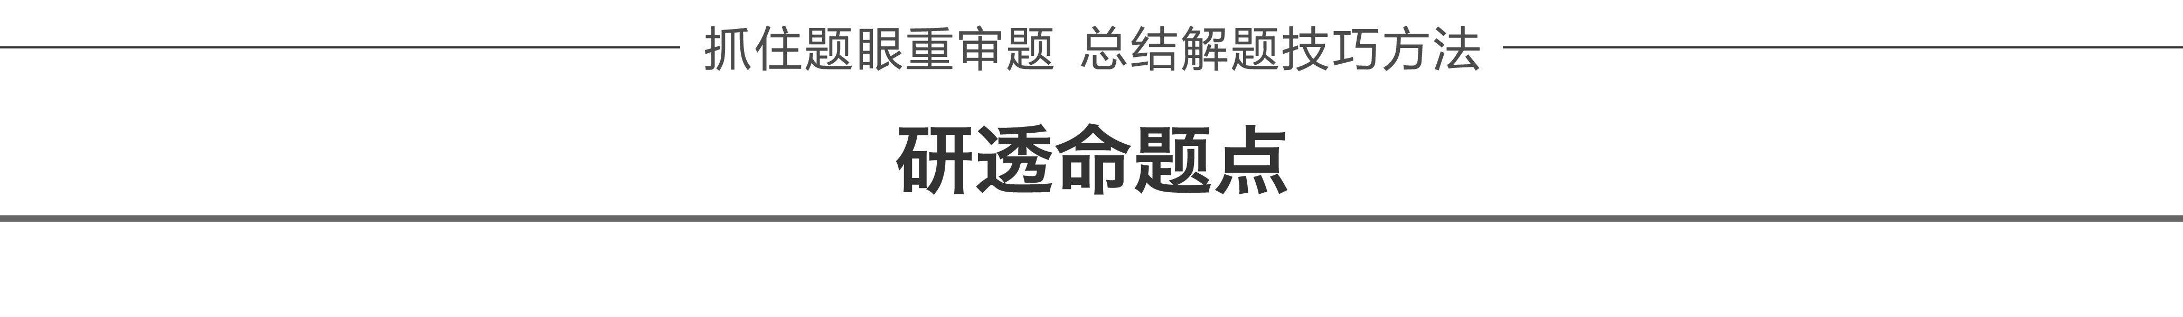

命题点一　教材原型实验

例1　在“练习使用多用电表”的实验中：

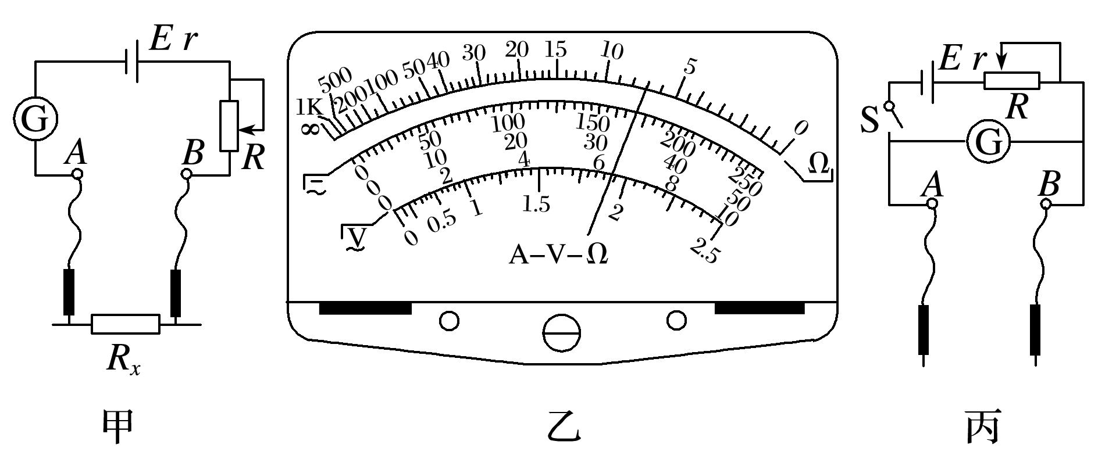

图7

(1)某同学用多用电表测量电阻，电路如图7甲所示，若选择开关置于“×100”挡，按正确使用方法测量电阻*Rx*的阻值，指针位于图乙所示位置，则*Rx*＝________ Ω.

(2)若该欧姆表使用一段时间后，电池电动势变小，内阻变大，但此表仍能调零，按正确使用方法再测上述*Rx*，其测量结果与原结果相比将________(选填“变大”“变小”或“不变”)．

(3)某同学利用图甲中的器材设计了一只欧姆表，其电路如图丙所示．

①关于该欧姆表，下列说法正确的是________．

A．电阻刻度的零位在表盘的右端

B．表盘上的电阻刻度是均匀的

C．测量前，不需要红、黑表笔短接调零

D．测量后，应将开关S断开

②某同学进行如下操作：当*Rx*未接入时，闭合开关S，将红、黑表笔分开时，调节可变电阻，使电流表满偏．当*Rx*接入*A*、*B*表笔之间时，若电流表的指针指在表盘的正中央，则待测电阻*Rx*的阻值为________(已知电流表的内阻为*R*g，电池的内阻为*r*，可变电阻接入电路的阻值为*R*)．

答案　(1)700　(2)变大　(3)①CD　②

解析　(1)欧姆表的示数乘以相应挡位的倍率，即待测电阻的阻值，图示读数为7×100 Ω＝700 Ω.

(2)当电池电动势变小、内阻变大时，欧姆表需要重新调零，由于满偏电流*I*g不变，由公式*I*g＝可知，欧姆表内阻*R*内应调小，待测电阻的测量值是通过电流表的示数体现出来的，由*I*＝＝＝可知，当*R*内变小时，*I*变小，指针跟原来的位置相比偏左了，欧姆表的示数变大了．

(3)①由图丙可知，该欧姆表利用并联电路特点与闭合电路欧姆定律测电阻阻值，电阻刻度的零位置在表盘的左端，由闭合电路欧姆定律可知，表盘上的电阻刻度是不均匀的，测量前，不需要红、黑表笔短接调零，测量后，应将开关S断开，故选项A、B错误，C、D正确．

②当*Rx*未接入时，闭合开关S，将红、黑表笔分开，调节可变电阻使电流表满偏，由闭合电路欧姆定律得：*I*g＝，当*Rx*接入*A*、*B*表笔之间时，若电流表的指针指在表盘的正中央，由闭合电路欧姆定律得*I*g＝·，联立解得*Rx*＝.



1．某同学使用多用电表测电阻，如图8是多用电表的刻度盘，选用倍率为“×10”的欧姆挡测电阻时，表针指示图示位置，则所测电阻的阻值为________ Ω.如果要用此多用电表测量一个约2.0×104 Ω的电阻，为了使测量比较精确，应选的欧姆挡是________(选填“×10”、“×100”、“×1k”或“×10k”)．若测量结束后，该同学将两表笔短接，发现电表指针指在电阻“0”刻度的右侧，则上述电阻的测量值________(选填“偏大”、“偏小”或“不受影响”)．

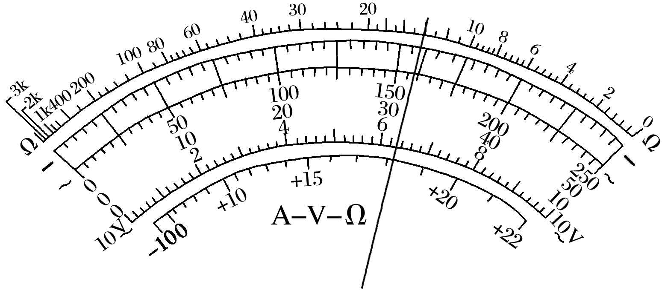

图8

答案　140　×1k　偏小

解析　欧姆挡读数是读最外面一圈的示数，读出来是14，读出的数再乘以倍率“×10”，得所测电阻的阻值为140 Ω；

欧姆挡选挡要让中值电阻与所测电阻差别不大，测量才会比较准确，因阻值约为2×104 Ω，表盘中值为20，则选择×1k即可；

每次换挡后要进行欧姆调零，如果将两表笔短接发现电表指针指在电阻“0”刻度的右侧，说明实际阻值本应该从“0”刻度右侧作为起始值去读数，读出来的数会比现在测量的更大，则现在的测量值偏小．

2．某同学想通过一个多用电表的欧姆挡直接测量某电压表(量程为10 V)的内阻(大约几十千欧)，该多用电表刻度盘上电阻刻度的中间值为30.

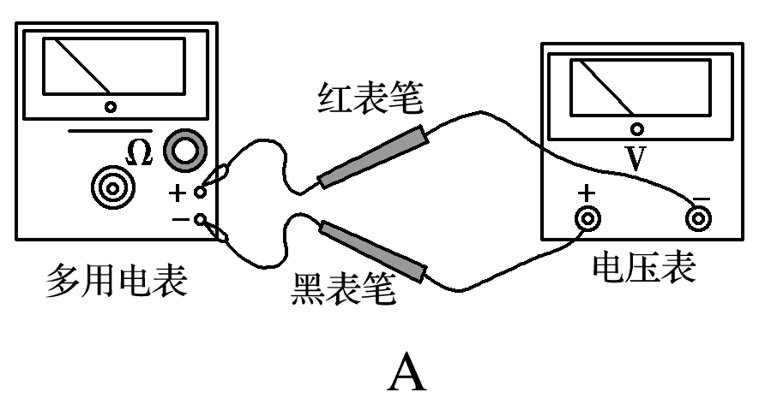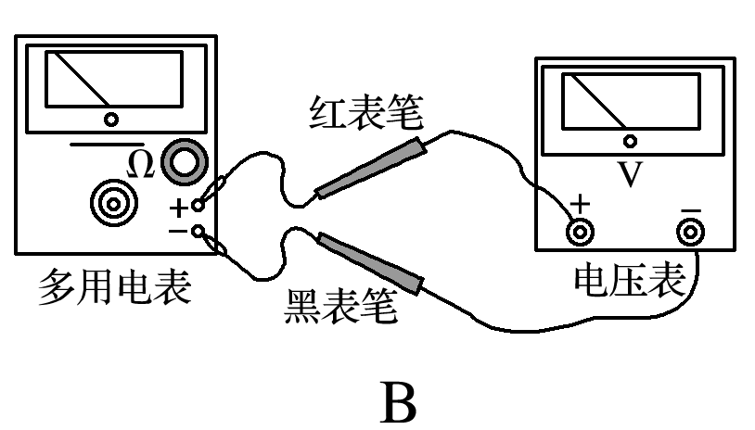

图9

(1)欧姆挡的选择开关拨至________(选填“×1k”或“×100”)挡，先将红、黑表笔短接调零后，选用图9中______(选填“A”或“B”)方式连接．

(2)如图10甲所示，该同学读出欧姆表的读数为______ Ω；如图乙所示，电压表的读数为________ V，欧姆表电池的电动势为________ V.

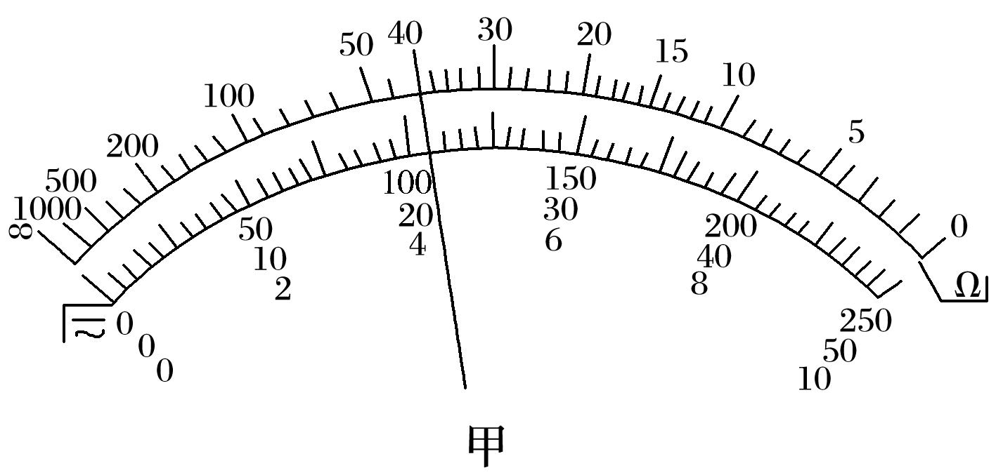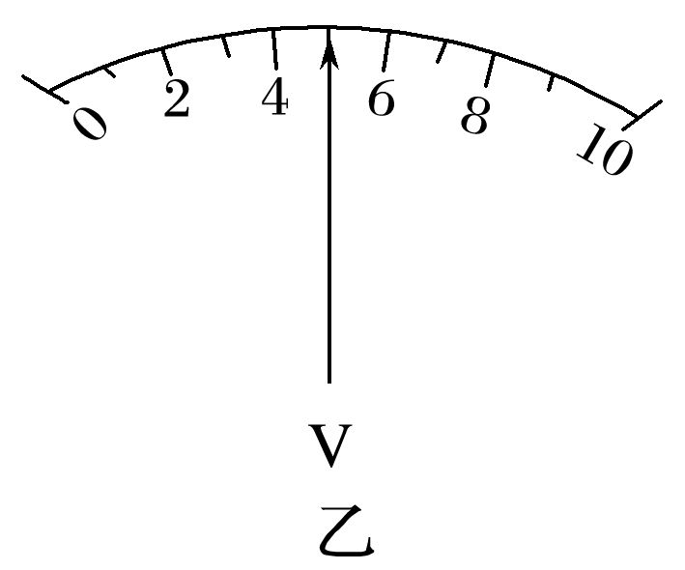

图10

答案　(1)1k　A　(2)4×104　5.0　8.75

解析　(1)用多用电表测电阻时，应让指针指在中间刻度附近，因而应选“×1k”挡．多用电表测电阻时，需要用其内部电源，黑表笔接内部电源的正极，电压表的两接线柱中，“＋”接线柱应接高电势端，因而A电路的连接方式正确．

(2)题图甲中欧姆表的读数为40×1 kΩ＝40 kΩ.题图乙中电压表的读数为5.0 V．由闭合电路的欧姆定律知欧姆表中电池的电动势*E*＝*U*＋*Ir*＝*U*＋*r*＝5.0 V＋×30×103 V＝8.75 V.

3．二极管具有单向导电性，其正向电阻很小，反向电阻很大，现有一个二极管其正极记为*A*、负极记为*B*.某同学研究二极管正、反向电阻的相关实验操作过程如下：

(1)先用多用电表的欧姆挡测量其电阻，其正向电阻约为10 Ω，反向电阻约为50 kΩ，则在测量二极管的正向电阻时，电表的红表笔应接________(填“*A*”或“*B*”)．

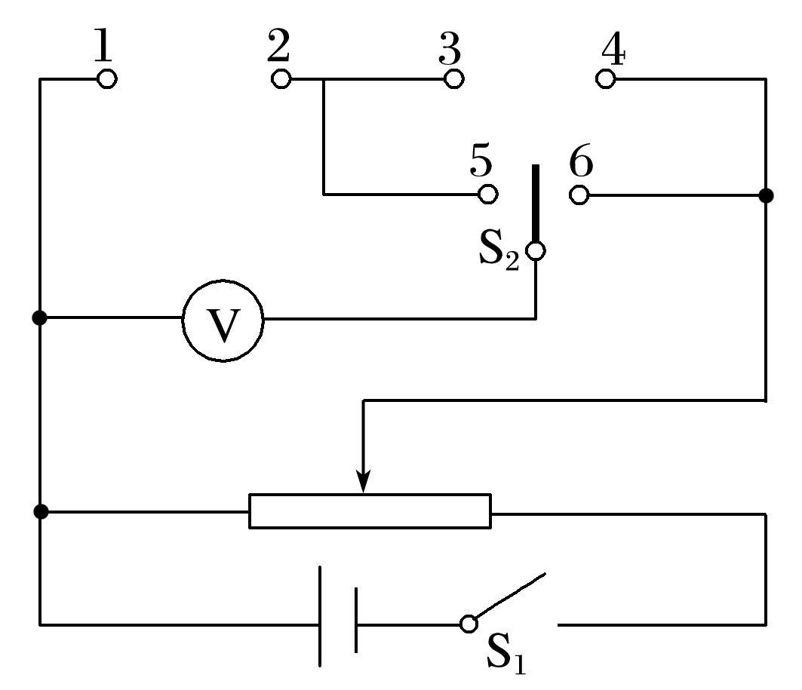

图11

(2)该同学设计了如图11所示的电路用伏安法进一步测量该二极管正反向电压均为2 V时的电阻值，二极管接在1、2之间，电压表的内阻约为40 kΩ，选用多用电表的直流电流挡作为电流表接在3、4之间．该多用电表的直流电流有三个量程，量程和对应的内阻分别为：①50 μA，内阻约为100 Ω；②50 mA，内阻约为50 Ω；③250 mA，内阻约为10 Ω.则在实验过程中，多用电表的红表笔应与接线柱________(填“3”或“4”)相连；测二极管的反向电阻时电流表的量程应选用________(填“①”、“②”或“③”)，单刀双掷开关S2应拨向接点________(填“5”或“6”)．

答案　(1)*B*　(2)3　①　6

解析　(1)多用电表测电阻时红表笔接表内电池的负极，所以测二极管的正向电阻时应与二极管的负极相连即与*B*相连；(2)红表笔是多用电表作直流电流表使用时的正接线柱，故应与接线柱3相连；电压为2 V时，二极管反接时的电流约为40 μA，所以应选用量程①；根据电压表和电流表内阻应采用电流表内接法，所以单刀双掷开关S2应拨向接点6.

命题点二　实验拓展创新

例2　小明在实验室中发现一个外观上像电阻的未知元件*D*，设计了如图12甲所示电路进行实验探究，请按要求回答问题：

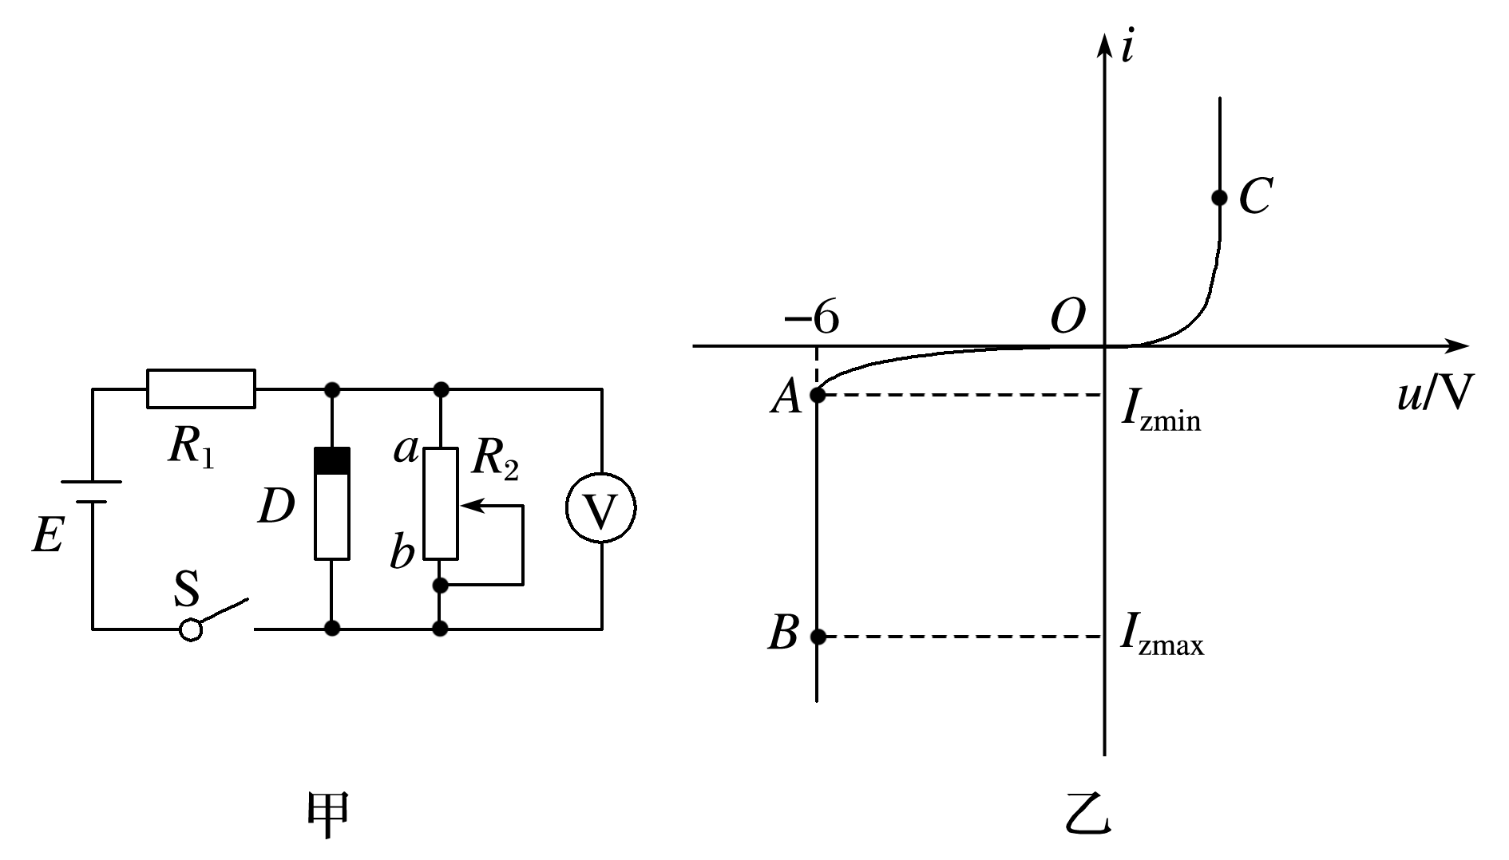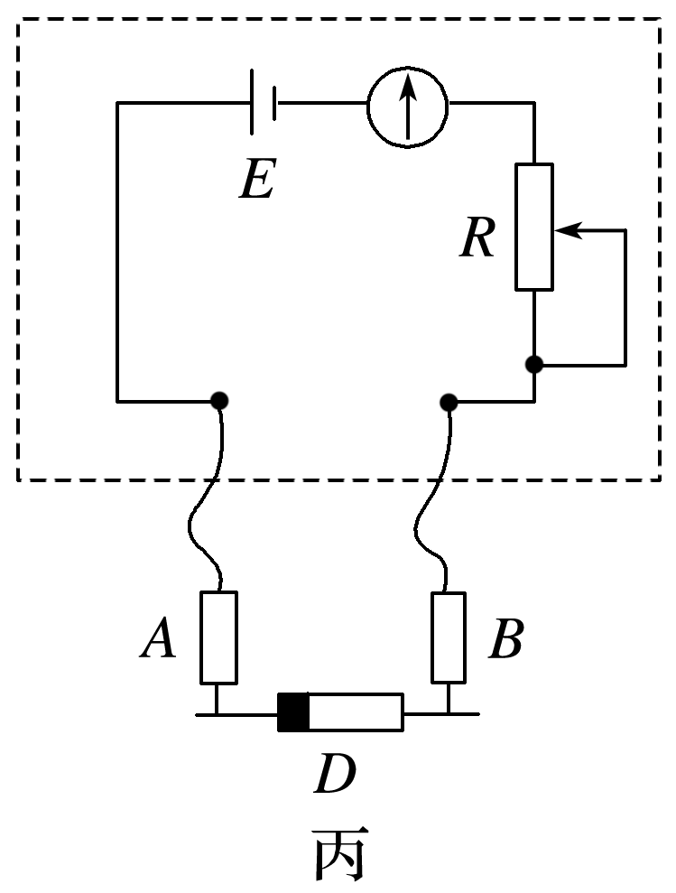

图12

(1)小明按图甲连接好电路，闭合开关S，将滑动变阻器滑片缓慢地从*a*端移到*b*端，发现起始阶段电压表的示数逐渐增大，后续阶段电压表示数保持6 V不变，若*D*为电阻元件，则该过程中它的电阻值的变化情况可能是(　　)

A．阻值一直为0

B．阻值先不变，后阶段变小

C．阻值恒定且远大于*R*2

D．阻值先不变，后阶段变大

(2)根据元件*D*铭牌上的部分信息，小明从网络获知该元件为稳压二极管，它有正负极之分，在电路中当*D*的正极接高电势时，其*i*－*u*图线如图乙中*OC*所示，当*D*的负极接高电势时，其*i*－*u*图线如图乙中*OAB*所示，其中*AB*段为*D*的稳压工作区，由此可判断图甲中*D*的黑色端是它的________极(填“正”或“负”)．

(3)小明接着设计了用多用电表欧姆挡按图丙对该元件进行探究，图丙中虚线框端是其内部等效电路，已知电源电动势*E*＝9 V，电表满偏电流*I*g＝3 mA.实验时小明先进行欧姆调零，则调零后多用电表内部总电阻为________ Ω；调零后按图丙连接元件*D*进行测量，若*D*恰好处于稳压工作区，则此时测得元件*D*的阻值应为________ Ω.

答案　(1)B　(2)负　(3)3 000(或3×103)　6 000(或6×103)

解析　(1)因在滑片移动过程中，发现起始阶段电压表的示数逐渐增大，后续阶段电压表示数保持6 V不变，则知元件阻值先不变，后阶段变小，故B正确．

(2)结合第(1)问中所给条件，可知*D*元件黑色端为负极．

(3)由*R*总＝，解得*R*总＝3 000 Ω；*D*恰好处于稳压工作区时，其两端电压*U*＝6 V，而*U*＝，解得*RD*＝6 000 Ω.



4．如图13所示为多量程多用电表的示意图．

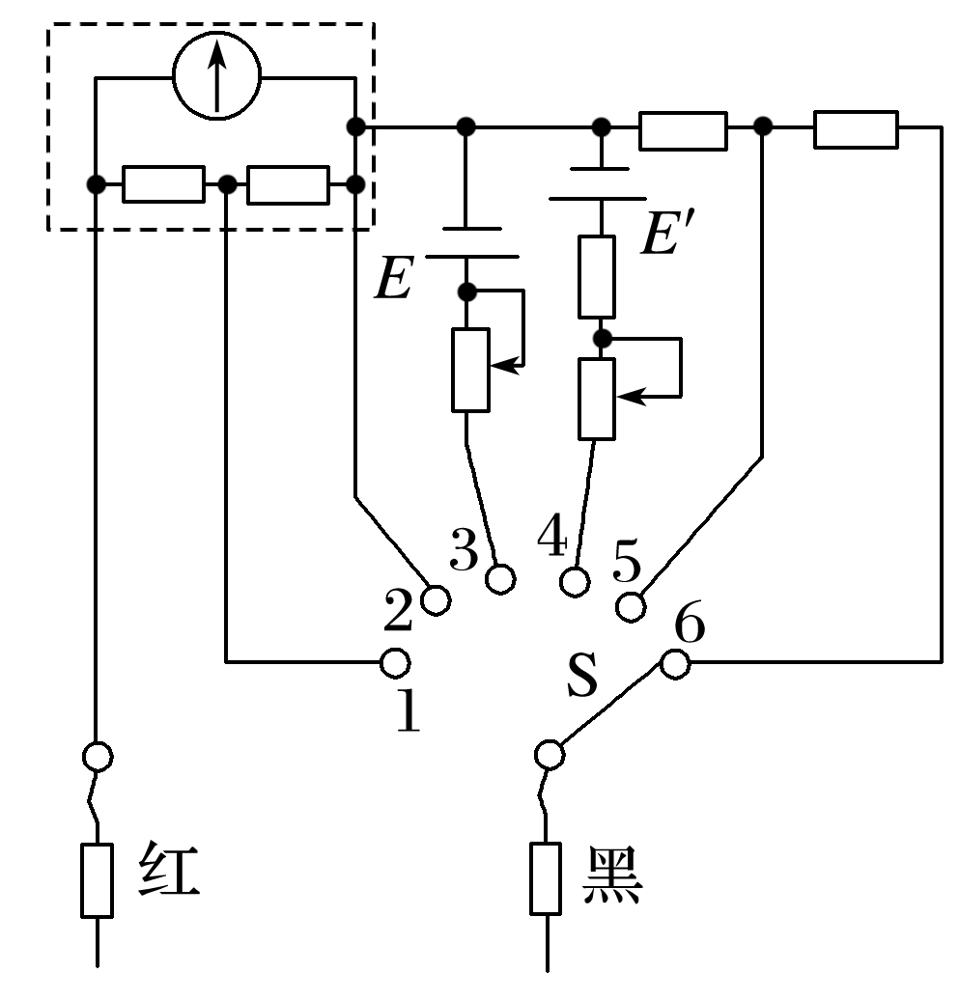

图13

(1)当接通1或2时，为________挡(填“电流”“电阻”或“电压”).1的量程比2的量程________(填“大”或“小”)．

(2)测量某电阻时，用欧姆挡“×10”挡时，发现指针偏转角度过大，他应该换用欧姆挡________挡(填“×1”或“×100”)换挡后，在测量前要先进行________．

(3)该同学要测量多用电表直流“2.5 V”挡的内阻*R*V(约为20 kΩ)．除此多用电表外，还有以下器材：直流电源一个(电动势*E*为3 V，内阻可忽略不计)、电阻一个(阻值*R*为10 kΩ)、开关一个、导线若干．

要求：(ⅰ)在方框中画出实验电路图(多用电表用表示)；



(ⅱ)写出*R*V的表达式(用字母表示，并说明所用字母的物理意义)．

答案　(1)电流　大　(2)×1　欧姆调零　(3)见解析

解析　(1)将电流计改装成电流表时要并联电阻分流，所以1、2是电流挡；并联电阻越小，分流越大，则改装的电流表量程越大，故1位置的量程较大．

(2)因偏转角度过大，则电阻小，要用小量程的，选择“×1”挡，换挡后电路改变，要重新进行欧姆调零．

(3)(ⅰ)实验电路图如图所示．

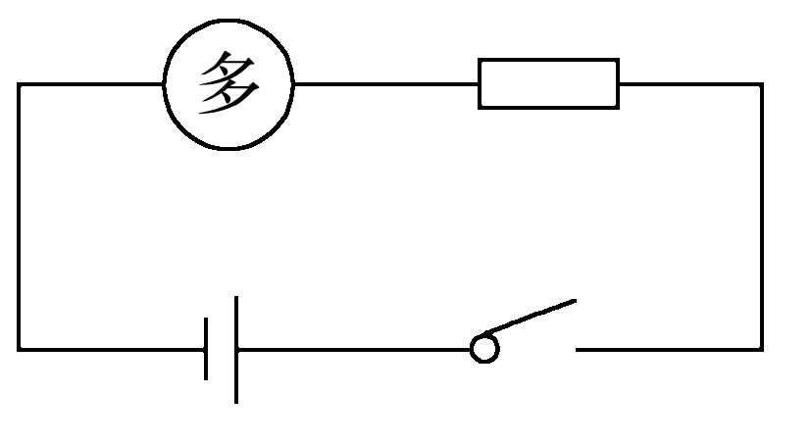

(ⅱ)在设计的电路图中，多用电表与电阻串联，通过它们的电流相等，所以有＝，因此*R*V＝，其中*U*为多用电表直流“2.5 V”挡的读数，*R*为10 kΩ，*E*为电源的电动势．

5．二极管具有独特的单向导电性，当在二极管两极之间所加正向电压小于某值时，二极管的电阻很大(1×106 Ω，甚至更大)，而当正向电压超过某值时，二极管的电阻随两端电压的升高而急剧减小．为了探究二极管的导电特性：

(1)实验小组先用多用电表判断二极管的极性．步骤如下：

A．将多用电表置于欧姆表“×100”挡，短接红、黑表笔，调整________，使指针指向表盘右侧“0”位置；

B．将二极管串接在两表笔之间，多用电表示数如图14中*a*所示；

C．将二极管两极对调，多用电表示数如图中*b*所示，则此时与红表笔接触的是二极管的________(填“正”或“负”)极．

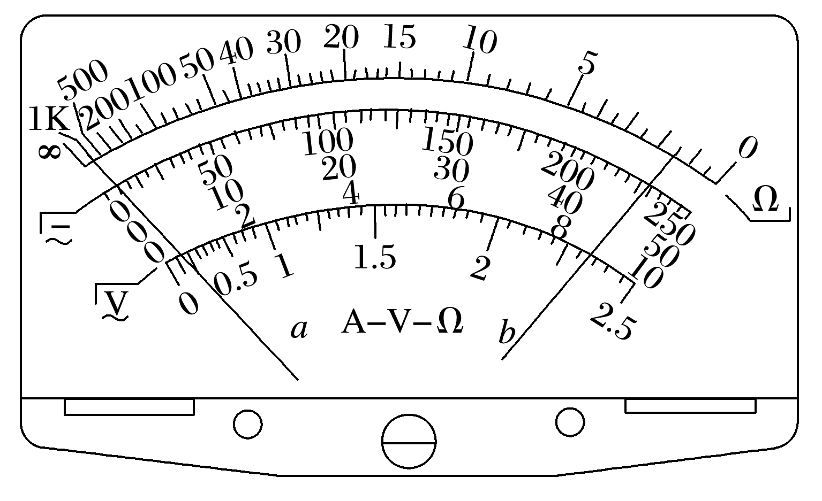

图14

(2)实验小组设计了如图15所示的实验电路，通过实验测得相关数据如下表.

|  |  |
| --- | --- |
| 正向电压*U*/V | 正向电流*I*/mA |
| 0.10 | 0 |
| 0.20 | 0 |
| 0.30 | 0 |
| 0.40 | 0.02 |
| 0.50 | 0.26 |
| 0.55 | 0.56 |
| 0.60 | 1.13 |
| 0.65 | 1.79 |
| 0.68 | 2.37 |
| 0.70 | 3.00 |

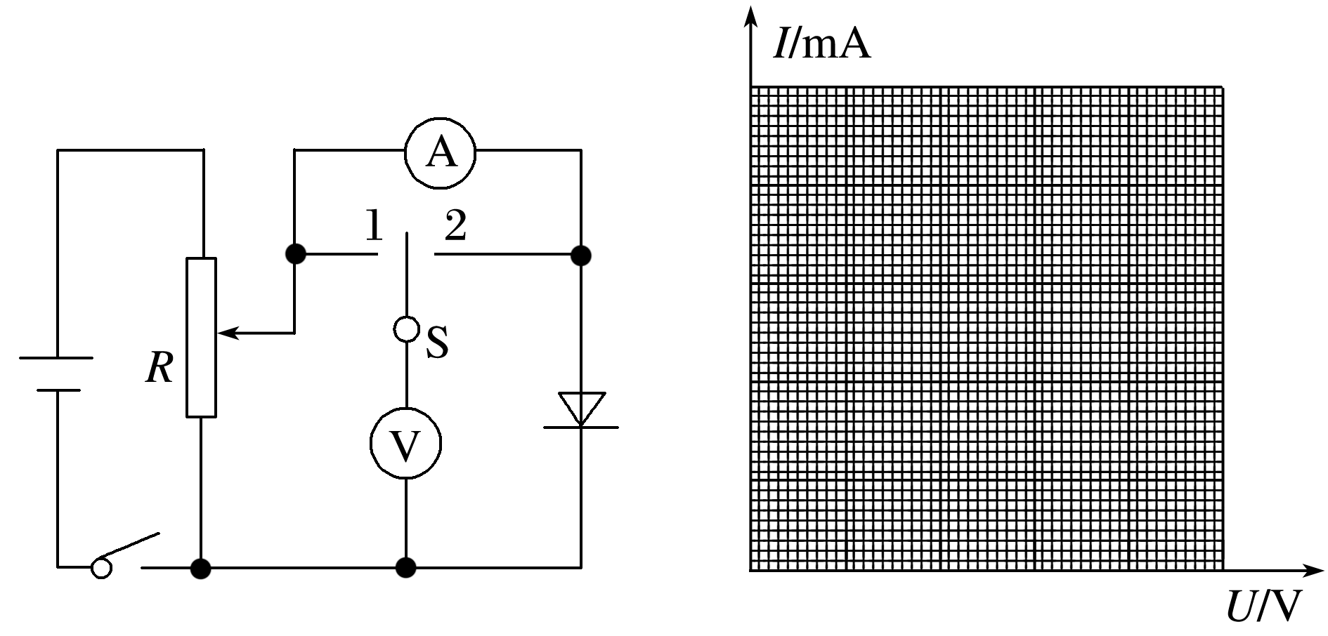

图15　　　　　　　　　图16

①由二极管的特性和表中数据可知，当电压表示数为0.10～0.30 V时，图中开关S一定接在位置________；

②根据表中数据，在图16中作出二极管的伏安特性曲线(要求保留所描的点迹)，由图线可知，二极管是________(填“线性”或“非线性”)元件．

(3)若此二极管为发光二极管，正常发光时通过的电流为3.00 mA，若用1.5 V的电源供电，则应该给二极管________(填“串”或“并”)联一个约________ Ω的电阻．(结果保留三位有效数字)

答案　(1)A.欧姆调零旋钮　C．负　(2)①1　②见解析图　非线性　(3)串　267

解析　(1)A.欧姆表选挡后要进行欧姆调零，即短接两表笔，调整欧姆调零旋钮，使指针指在表盘右侧“0”位置；

C．步骤B中欧姆表示数很大，而步骤C中示数很小，由题中所给条件知，当示数很小时红表笔所接为二极管负极．

(2)①图中设计为伏安法测电阻的内接法和外接法可以互换的电路，当开关S接位置1时为电流表内接法，接位置2时为电流表外接法．由表中数据可知，当电压表示数为0.1～0.3 V时电流表示数为0，故电流表内接，开关S接在位置1.

②描点作图如图所示，由图线可知二极管是非线性元件．

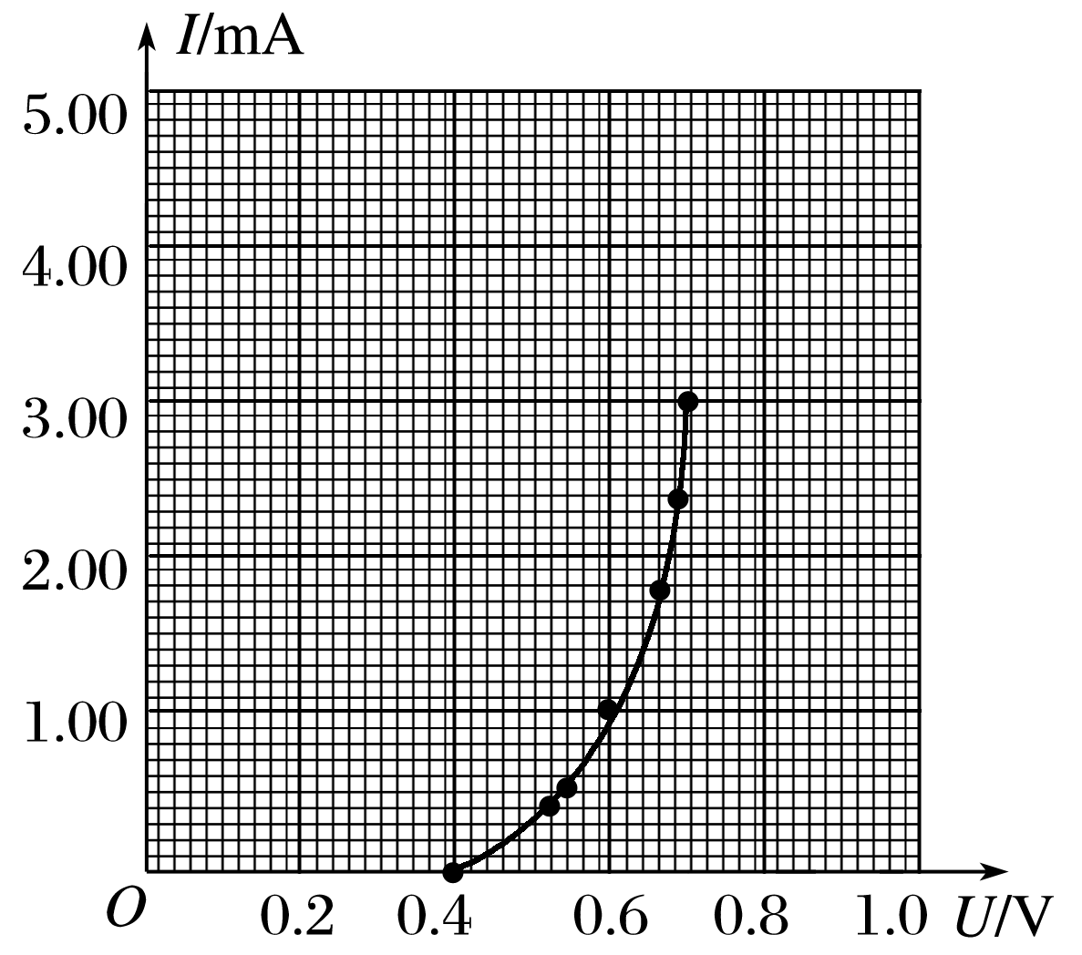

(3)发光二极管正常工作时两端电压为0.7 V，电源电动势高于0.7 V，应串联一个电阻，阻值*R*＝＝ Ω≈267 Ω.